二次函数y=a（x-h)²+k(a≠0)的图象与性质—知识讲解（基础）
【学习目标】
1.会用描点法画出二次函数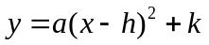(a、h、k常数，a≠0)的图象．掌握抛物线与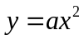图象之间的关系；
2.熟练掌握函数的有关性质，并能用函数的性质解决一些实际问题；
3.经历探索的图象及性质的过程，体验与、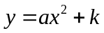、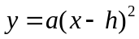之间的转化过程，深刻理解数学建模思想及数形结合的思想方法．

【要点梳理】
要点一、函数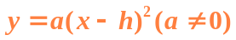与函数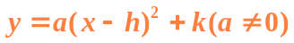的图象与性质
1.函数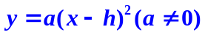的图象与性质
的符号 | 开口方向 | 顶点坐标 | 对称轴 | 性质
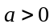 | 向上 | 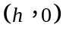 | x=h | 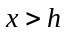时，随的增大而增大；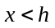时，随的增大而减小；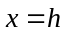时，有最小值．
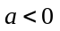 | 向下 |  | x=h | 时，随的增大而减小；时，随的增大而增大；时，有最大值．
2.函数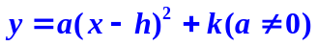的图象与性质
的符号 | 开口方向 | 顶点坐标 | 对称轴 | 性质
 | 向上 | 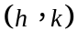 | x=h | 时，随的增大而增大；时，随的增大而减小；时，有最小值．
 | 向下 |  | x=h | 时，随的增大而减小；时，随的增大而增大；时，有最大值．
要点诠释：
二次函数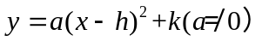的图象常与直线、三角形、面积问题结合在一起，借助它的图象与性质．运用数形结合、函数、方程思想解决问题．

要点二、二次函数的平移
1.平移步骤：
⑴ 将抛物线解析式转化成顶点式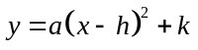，确定其顶点坐标；
⑵ 保持抛物线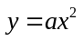的形状不变，将其顶点平移到处，具体平移方法如下：
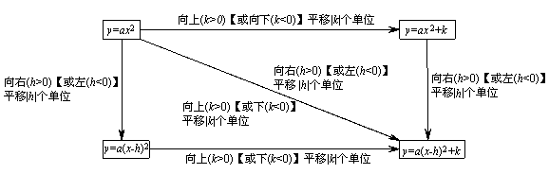
2.平移规律：
在原有函数的基础上“值正右移，负左移；值正上移，负下移”．概括成八个字“左加右减，上加下减”．
要点诠释：
⑴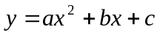沿轴平移:向上（下）平移个单位，变成
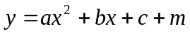（或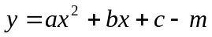）
⑵沿x轴平移：向左（右）平移个单位，变成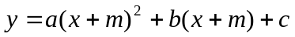（或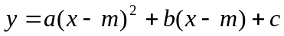）
【典型例题】

类型一、二次函数图象及性质
1．（2016•潮南区模拟）二次函数y=﹣（x﹣3）²+2的顶点的坐标是 ，对称轴是 ．
【思路点拨】根据二次函数顶点式解析式分别解答即可．
【答案】（3，2），直线x=3．
【总结升华】本题考查了二次函数的性质，熟练掌握利用二次函数顶点式形式求解对称轴和顶点坐标的方法是解题的关键．
举一反三：
【变式】（2014•荆州）将抛物线y=x²﹣6x+5向上平移2个单位长度，再向右平移1个单位长度后，求得到的抛物线解析式.
【答案与解析】
解：y=x²﹣6x+5=（x﹣3）²﹣4，
∴抛物线的顶点坐标为（3，﹣4），
把点（3，﹣4）向上平移2个单位长度，再向右平移1个单位长度得到点的坐标为（4，﹣2），
∴平移后得到的抛物线解析式为y=（x﹣4）²﹣2．
2．把抛物线向上平移2个单位，再向左平移4个单位，得到抛物线，
求b，c的值.
【答案与解析】根据题意得，y=(x-4)²-2=x²-8x+14, 所以 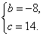
【总结升华】把抛物线向上平移2个单位，再向左平移4个单位，得到抛物线，
也就意味着把抛物线向下平移2个单位，再向右平移4个单位，得到抛物线.
举一反三：
【变式】二次函数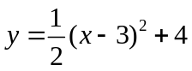的图象可以看作是二次函数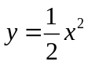的图象向 平移4个单位，再向 平移3个单位得到的．
【答案】上；右.

类型二、二次函数性质的综合应用
3.（2014秋•安顺期末）二次函数y₁=a（x﹣2）²的图象与直线y₂交于A（0，﹣1），B（2，0）两点．
（1）确定二次函数与直线AB的解析式．
（2）如图，分别确定当y₁＜y₂，y₁=y₂，y₁＞y₂时，自变量x的取值范围．
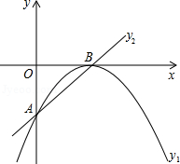
【答案与解析】
解：（1）把A（0，﹣1）代入y₁=a（x﹣2）²，得：﹣1=4a，即a=﹣，
∴二次函数解析式为y₁=﹣（x﹣2）²=﹣a²+a﹣1；
设直线AB解析式为y=kx+b，
把A（0，﹣1），B（2，0）代入得：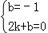，解得：k=，b=﹣1，
则直线AB解析式为y=x﹣1；
（2）根据图象得：当y₁＜y₂时，x的范围为x＜0或x＞2；y₁=y₂时，x=0或x=2，y₁＞y₂时，0＜x＜2．
【总结升华】可先由待定系数法建立方程组求出两个函数的解析式，然后利用函数图象写出自变量的取值范围．
4.如图，抛物线的顶点为A（2，1），且经过原点O，与x轴的另一个交点为B．
（1）求抛物线的解析式；（2）求△AOB的面积；
（3）若点P（m，-m）（m≠0）为抛物线上一点，求与P关于抛物线对称轴对称的点Q的坐标．（注：抛物线y=ax²+bx+c的对称轴是x=-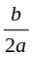）.
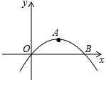
【思路点拨】（1）已知抛物线的顶点为A（2，1），设抛物线为顶点式y=a(x-h)²+k，把点O（0，0）代入即可求解析式；
（2）由抛物线的对称轴为直线x=2，且经过原点O（0，0），根据对称性得出与x轴的另一个交点B的坐标，再根据三角形的面积公式即可求出△AOB的面积；
（3）将点P（m，-m）代入y=-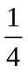（x-2）²+1，得出-m=-（m-2）²+1，解方程求出m的值，得到P点坐标，再根据对称性即可求出P关于抛物线对称轴对称点Q的坐标．
【答案与解析】
解：（1）设二次函数的解析式为y=a（x-2）²+1，
将点O（0，0）的坐标代入得：4a+1=0，解得a=-．
所以二次函数的解析式为y=-（x-2）²+1；
（2）∵抛物线y=-（x-2）²+1的对称轴为直线x=2，且经过原点O（0，0），
∴与x轴的另一个交点B的坐标为（4，0），
∴S_{△AOB} =×4×1=2；
（3）∵点P（m，-m）（m≠0）为抛物线y=-（x-2）²+1上一点，
∴-m=-（m-2）²+1，解得m₁=0（舍去），m₂=8，
∴P点坐标为（8，-8），
∵抛物线对称轴为直线x=2，
∴P关于抛物线对称轴对称的点Q的坐标为（-4，-8）．如下图.
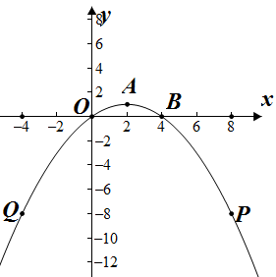
【总结升华】考查了运用待定系数法求二次函数的解析式，三角形的面积，二次函数的性质，难度适中．充分利用抛物线的对称性是解题的关键．

